
串、并联电路中电流的规律练习作业

达标训练：
1．（2017•济宁）如图所示的电路中，闭合开关时，下列说法正确的是（ ）
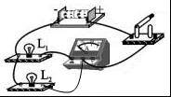
A．两个灯泡串联 B．开关只能控制灯L₁
C．电流表测的是灯泡L₁的电流 D．电流方向从电流表到开关
2.（2017•怀化）图中，能直接测量通过灯L₁电流的电路是（ ）
A．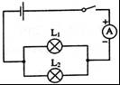 B．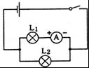 C．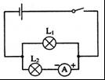 D．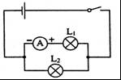
3．如图所示，小阳用电流表探究串联电路中的电流关系，他分别用电流表测电路中A、B、C三处的电流，得知IA＝0.2 A，则IB＝_______，IC＝_______。
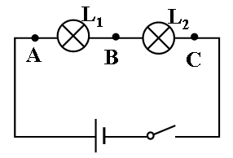
4.有L1和L2两只灯泡串联在电路中，闭合开关后发现L1很亮，L2很暗，那么（ ）
A、L1中电流较大 B、L2中电流较大
C、L1和L2中的电流一样大 D、由于灯的亮度不同故无法比较电流的大小

5.如图所示电路图，电流表A₁的示数为0.9 A，A₃的示数为0.4 A，则通过L1的电流是 ______，通过L₂的电流是______，通过干路的电流是______。
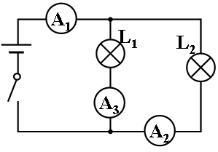
6、如图所示，已知A1的示数是0.8A，A2的示数是1.5A，则通过灯L1的电流是_____A，灯L2的电流是______A。
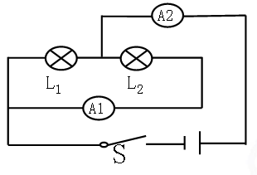
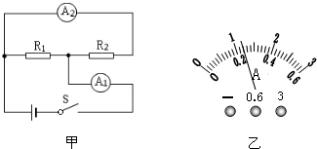
7． 在如图4甲所示的电路中，当闭合开关后，两个电流表指针偏转均为图乙所示，则电阻R1和R2中的电流分别为
A．1.2A，0.22A B.0.98 A,0.22 A
C.0.96 A，0.24A D.0.24 A,1.2 A

8、如图所示，电流表A1、A2和A3的示数分别为1.2A、0.8A和0.3A，那么通过灯L1的电流是_____A, L2的电流是__ __A, L3的电流是_____A。
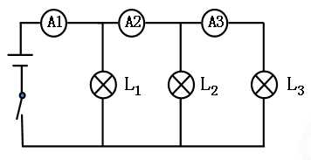

9.根据图所示的电路图，用笔画线代替导线，连接实物电路（要求导线不能交叉）
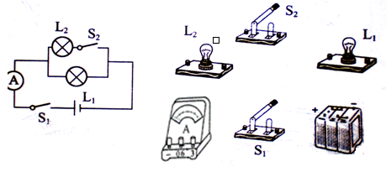
10.如图所示，在探究并联电路中的电流关系时，小明同学用电流表测出A、B、C三处的电流分别为IA=0.4A、IB=0.2A、IC=0.2A，在表格中记录数据后，下一步应该做的是【 】
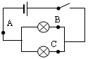
A．整理器材，结束实验
B．分析数据，得出结论
C．换用不同规格的小灯泡，再测出几组电流值
D．换用电流表的另一量程，再测出一组电流值

11.（2018年济宁）用如图所示的电路探究并联电路中的电流关系。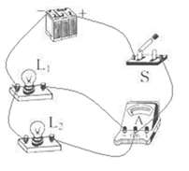
（1）闭合开关，发现L₁亮，而L₂不亮。小易认为L₂不亮的原因是L₂短路，你认为他的判断是 （填“正确”或“错误”）的。
（2）小易将电路中右侧的导线与电流表“0.6”接线柱相连的那一端改接到“-”接线柱上。其它都不动。这样连接的目的是测 的电流（填“干路”或“L₂”），请评价其可行性并说明理由： ；
（3）小易将实验数据记录在下表中。分析表中数据。可得出的结论是：
；
电流表的测量对象 | 电流表的示数I/A
L₁所在的支路 | 0.30
L₂所在的支路 | 0.20
干路 | 0.50

能力提升：
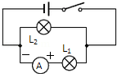
1．如图所示，能直接测量通过灯L₂电流的电路是（ ）A．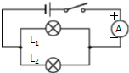B．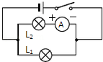C．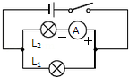D．

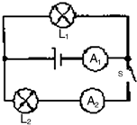
2. 如上右图所示，当开关闭合后，电流表A₁和A₂的示数与开关闭合前相比较，下列说法中正确的是（ ）
A．A₁不变，A₂增大 B．A₁和A₂的示数都增大
C．A₁和A₂的示数都减小 D．A₁减小，A₂增大

3. 如图所示是一种LED手电筒，它用两节干电池做电源，由5个LED并联组成，每只LED的额定电流为15 mA，则这种LED手电筒正常工作时的总电流为[来 mA。
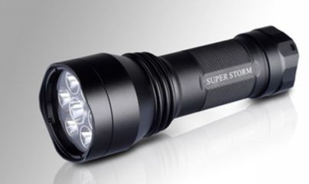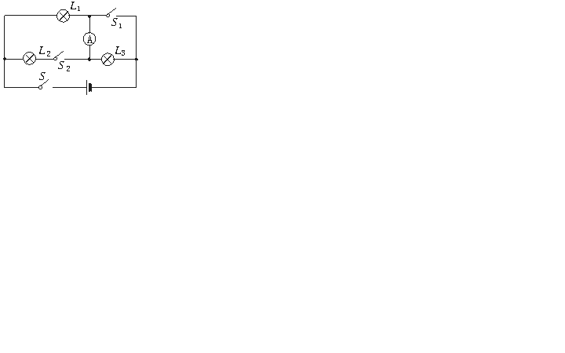
4. 在图所示的电路中，当开关S闭合，S₁、S₂断开时，灯泡__________串联；当开关S、S₁、S₂均闭合时，灯泡__________并联，此时电流表测的是__________中的电流。
5. 在“探究并联电路的电流关系”的实验中，某同学接成如图（a）所示的电路．当开关闭合后，两灯都正常发光，两只电流表的指针所指位置均如图（b）所示，则通过灯L₁的电流为 A，通过L₂的电流为 A。
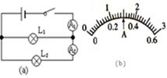
6. 如图所示，请你用笔画线代替导线，设计一个电路．要求：L₁ 和L₂灯泡并联，A₁ 测干路的电流，A₂测L₂的电流，连接元件时导线不能交叉．（L₁的电流约为0.3A，L₂的电流约为0.4A）.并画出相应的电路图，并标明电流表的正负接线柱。
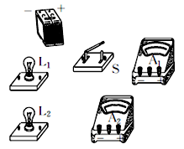

7. 在探究并联电路电流规律的实验中，如图甲是实验的电路图。
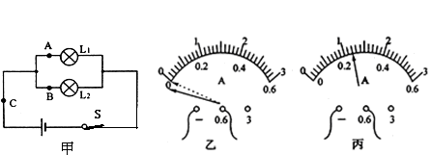

（1）电流表应 （填“串联”或“并联”）在被测电路中。若要测量干路电流，则电流表应接在甲图中的 点。
（2）小明同学在测量A处的电流时，发现电流表的指针偏转如图乙所示，原因是
；在排除故障后，电流表的示数如图丙所示，则电流表的示数为 A。
（3）下表是小亮同学在实验中用两盏规格相同的灯泡得出的实验数据，他由此得到的结论是：在并联电路中，干路电流等于各支路电流之和，且各支路的电流相等。请指出小亮的探究过程的两点不妥之处：
① ．
② ．
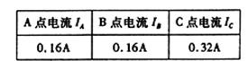
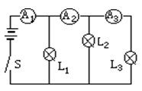
8、如图所示，闭合开关后，安培表A₁、A₂、A₃的示数分别为1安、0.5安、0.3安
问：通过各灯的电流分别是：I1 I2 I3 。

